**[Δεν θα μας σώσει ο ανθρωπισμός, η καλοσύνη ή μια απροσδιόριστη αγάπη... {Ελευθεριάδης Γ. Ελευθέριος}](http://amfoterodexios.blogspot.com/2021/01/blog-post_56.html)**

[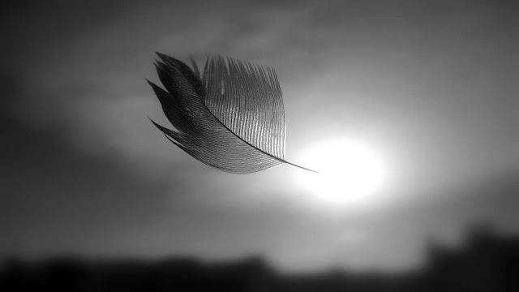](https://1.bp.blogspot.com/-PbdTpb2-UD8/YAblRr9XSBI/AAAAAAAAGGQ/5w1Jhn_vmugnu48q_6F23tP6eAsgVIxtgCLcBGAsYHQ/s1280/maxresdefault.jpg)

Δεν θα μας σώσουνε τα όπλα.

Η βία, βία φέρνει.

Χρόνια τώρα.

Φαύλος κύκλος.

Και είναι πια και τέτοιοι οι καιροί, που δεν ξέρεις ξεκάθαρα ποιος είναι ο εχθρός.

Δεν θα μας σώσουν οι ιδέες.

Απέτυχαν.

Φιλόσοφοι, ιδεολόγοι άνθρωποι φωτισμένοι.

Παρήλθαν όλοι.

Σαν σκιά.

Και αυτοί και οι ιδέες τους.

Δεν θα μας σώσουν οι επαναστάσεις.

‘’Φωνή λαού, οργή Θεού λένε’’.

Διαφωνώ.

Ο Θεός, είναι αύρα λεπτή.

Δεν έχει Άγιο Πνεύμα η ταραγμένη η ψυχή.

Δεν θα μας σώσει ο ανθρωπισμός, η καλοσύνη ή μια απροσδιόριστη αγάπη.

Όχι.

Δεν αρκούνε.

Δε φτάνουνε αυτά, όταν το μαχαίρι μπαίνει στο κόκαλο βαθιά.

Όταν τα πράγματα σοβαρεύουν.

Δεν θα μας σώσει ούτε καν η ίδια η επιστήμη.

Καλή. Δε λέω.

Και αξίζει κανείς να την υπηρετεί.

Δεν φτάνει και αυτή όμως από μόνη της.

Δεν φτάνει.

Δεν θα μας σώσει τίποτα από όλα αυτά…

Είναι σκοτεινές οι εποχές.

Ίσως, -δεν ξέρω- λέω, ίσως, οι σκοτεινότερες από καταβολής του κόσμου.

Η Αγιότητα.

**Μόνο αυτή θα μας σώσει σήμερα.**

**Η Αγιότητα.**

Να δώσει ο Θεός, να βγούνε άνθρωποι Άγιοι.

Παντού.

Σε κάθε κοινότητα.

Σε κάθε κοινωνία.

Άνθρωποι ζωντανά Ευαγγέλια.

Άνθρωποι που θα μπορούν να αναχαιτίσουν το κακό.

Άνθρωποι που θα μπορούν ξανά να εμπνεύσουν.

Η Αγιότητα.

Μόνο αυτή.

Καλόν αγώνα αδελφοί μου.

**Ελευθεριάδης Γ. Ελευθέριος**

Ψυχολόγος M.Sc.